Češi si potrpí na ovocné čaje, nejčastěji je připravují ze sáčku
Čaj pije drtivá většina Čechů, vede u nich ovocný ve formě sáčku. Ze značek si nejčastěji vybaví Pickwick, který je dle monitoringu reklam také největším inzerentem v kategorii. Tyto výsledky přináší aktuální výzkum a analýza reklamního monitoringu společnosti Nielsen Admosphere.

Natrefit na Čecha, který by nepil čaj, je poměrně těžké. Z aktuálního výzkumu společnosti Nielsen Admosphere na internetové populaci ČR starší 15 let vyplývá, že čaj pije 91 % mužů a dokonce 99 % žen.
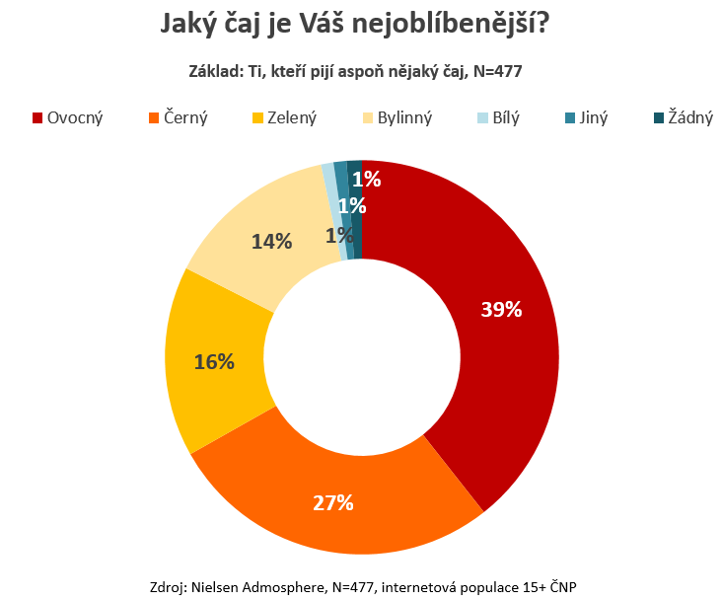
Nejoblíbenější je čaj ovocný, preferuje ho až 40 % dotázaných. Na druhém místě je černý čaj, který za svůj nejoblíbenější označuje 27 % lidí, a o třetí místo se dělí čaje zelený a bylinný, které shodně preferuje zhruba 15 % pijáků čaje. Černý čaj považuje za nejoblíbenější o 15 % více mužů než žen, výrazný rozdíl je i u preferencí vysokoškoláků, kteří častěji volí čaj černý či zelený.

Českou klasikou, co se týče přípravy čaje, jsou pak čaje z pytlíku. Sáčkovou formu alespoň někdy využívá přes 90 % dotázaných, kteří pijí čaj, a pro více než 70 % je tento způsob zároveň i nejoblíbenější. Sypané čaje k přípravě nápoje používá alespoň někdy necelá polovina dotázaných a u 24 % tato forma také vítězí. Na sypané čaje si o něco častěji potrpí opět vysokoškoláci a tentokrát ženy.

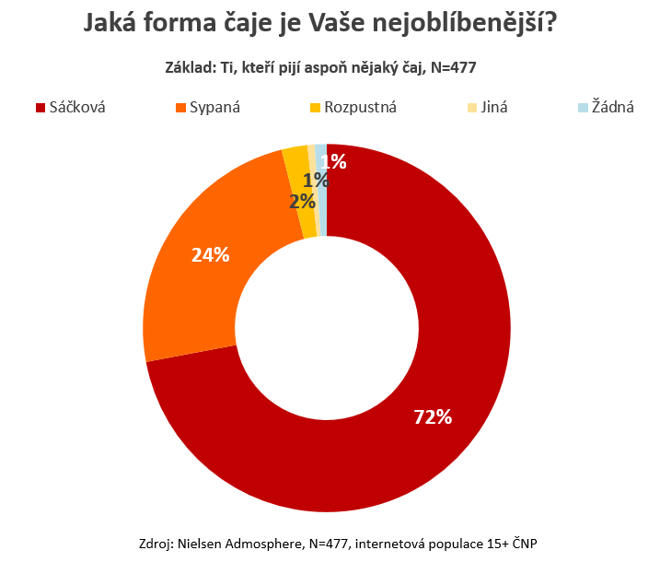
Čaj pijí lidé většinou různě během dne, podle toho, kdy mají chuť. Zhruba polovina lidí pije obvykle čaj ráno a třetina průběžně celý den. Ranní čaj je typičtější pro muže, kdežto ženy častěji popíjejí čaj během celého dne. Tomu odpovídá i to, že jej ženy častěji pijí kvůli dodržování pitného režimu. Necelé tři pětiny respondentů pak přiznávají, že čaj pijí více v chladném období. I toto platí častěji pro ženy, pro které je čaj, pravděpodobně častěji než pro muže, nápojem pro zahřátí. Třetina mužů a necelá čtvrtina žen pak pije čaj celý rok ve stejné míře.
„Sezónnost nápojů připravovaných z čaje do značné míry odpovídá reklamní aktivitě jejich výrobců, kteří dle monitoringu reklamních investic Nielsen Admosphere AIS utratí 95 % reklamního budgetu v pěti měsících od října do února,“ komentuje výsledky výzkumu Klára Bednářová, Account Manager Nielsen Admosphere. „Tři čtvrtiny z hrubých reklamních útrat v kategorii čaje připadají na televizní reklamu, pětina na tisk. Na pozici největšího inzerenta se v kategorii čaje za poslední dva roky drží značka Pickwick. Na druhé místo se v posledních 12 měsících dostal Lipton, kde vystřídal v tuto chvíli třetí Teekanne. Dlouhodobé investice do reklamy se odráží ve znalosti značek, kde dopadá nejlépe právě Pickwick, Teekanne a Lipton, ovšem také Jemča, která má výhodu tradiční lokální značky.“

Pavla Chlebounová | PR Specialista
Pavla.Chlebounova@admosphere.cz
Nielsen Admosphere, a.s. | Českobratrská 2778/1 | 130 00 Praha 3 | tel.: +420 222 717 763 |
www.nielsen-admosphere.cz

Klára Bednářová | Account Manager
Klara.Bednarova@admosphere.cz
Nielsen Admosphere, a.s. | Českobratrská 2778/1 | 130 00 Praha 3 | tel.: +420 222 717 763 |
www.nielsen-admosphere.cz

Doplňující informace:
O společnosti Nielsen Admosphere
Společnost Nielsen Admosphere (www.nielsen-admosphere.cz) je výzkumná agentura s širokým portfoliem produktů a služeb v oblasti marketingových a mediálních výzkumů, analýz a zpracování dat. Zaměřuje se především na metodologicky a technologicky náročné projekty, jako je elektronické měření sledovanosti televize metodou TV metrů. Pro elektronické měření médií vyvíjí vlastní technologie pod značkou SimMetry™. Věnuje se i marketingovému výzkumu (online průzkumy, CAWI, CATI průzkumy…) a analýze dat a nabízí komplexní servis spolehlivé výzkumné agentury se zázemím mezinárodní výzkumné společnosti Nielsen.
Součástí skupiny Nielsen Admosphere je i společnost Admosphere, která se zabývá monitoringem reklamy AIS, a společnost Adwind Software, která vyvíjí software pro práci s daty z výzkumů sledovanosti a monitoringu reklamy.

